미식의 모든 여정이 머무르는 ‘다이닝 데스티네이션’
신세계프라퍼티, 그랑서울에 ‘스타필드 애비뉴’ 오픈
□ 스타필드 가치 도심으로 확장, 브랜드·사람·경험 교차하는 도심형 리테일 제시
□ 그랑서울 상업시설 리뉴얼…광화문과 종로 잇는 새로운 도심 랜드마크 조성
□ 데일리부터 특별한 만남까지…도심 일상에 최적화된 F&B, 라이프 스타일 40여개 구성
□ 미식의 모든 것, 감각적인 공간에 트렌디한 F&B∙스타 셰프들의 신규 브랜드 입점

신세계프라퍼티가 스타필드의 브랜드 가치를 도심으로 확장한 새로운 브랜드 ‘스타필드 애비뉴(Starfield Avenue)’를 론칭한다.

첫 무대는 종로구 핵심 입지에 자리한 프라임 복합건물 ‘그랑서울(Gran Seoul)’로, 신세계프라퍼티는 그랑서울 상업시설 전면 리뉴얼을 마치고 오는 10월 28일(화) ‘스타필드 애비뉴’ 1호점을 공식 오픈한다.

‘스타필드 애비뉴(Avenue)’라는 이름에는 애비뉴(길)이라는 상징적 키워드에 스타필드의 가치를 더해 다양한 브랜드와 사람, 경험이 교차하는 복합공간이라는 의미를 담았다. 도심 속에서도 여유와 감각적인 라이프스타일을 제안하는 복합문화공간으로, 스타필드의 ‘머무는 가치’를 일상 가까이에서 경험할 수 있도록 했다.

신세계프라퍼티는 코람코자산신탁 측과의 위탁운영 계약을 통해 그랑서울 상업시설을 운영한다. ‘스타필드’와 ‘더 샵스 앳 센터필드’ 등에서 축적한 개발 및 운영 노하우를 바탕으로, 도심 복합상권에 최적화된 F&B와 서비스 콘텐츠를 모았다.

그랑서울 지하 1층부터 4층까지 약 1,900평 규모의 공간에 총 42개 브랜드가 입점하며, 약 90%가 F&B 브랜드로 구성돼 도심 속 ‘다이닝 데스티네이션(Dining Destination)’으로 자리매김할 전망이다. 감각적이고 도회적인 공간에서 데일리 식사부터 격식 있는 비즈니스 다이닝에 이르기까지 고객의 폭넓은 니즈와 미식의 모든 여정을 아우르는 경험을 제공할 계획이다.

먼저, 4층에서는 고감도 프리미엄 다이닝을 집약적으로 만나볼 수 있다. 국내 대표 스타 셰프와 요리 장인들이 새롭게 론칭한 하이엔드 다이닝 브랜드의 향연이 펼쳐진다. 셰프들의 철학과 정교한 기술이 집약된 미식의 정수를 즐길 수 있다.

미쉐린 2스타 레스토랑 ‘주옥’ 출신 이종욱 셰프의 스테이크 하우스 ‘마치’가 100평이 넘는 대형 규모로 론칭해, 티본, 포터하우스 등 다양한 부위의 풍미를 극대화한다.

‘이모와슌’은 일식 가이세키 전문점으로 ‘와슌(和旬)’이라는 이름처럼 제철 식재료 본연의 맛을 살린 요리를 코스로 정갈하게 풀어낸다.

코리안-프렌치 파인 다이닝으로 유명한 ‘콘피에르’에서는 한국의 제철 식재료를 서양식 테크닉으로 풀어내 시그니처 메뉴를 특화한 ‘콘피에르 셀렉션’ 브랜드를 신규 론칭하고 시즌별 코스 메뉴를 선보인다.

전국 곳곳의 명인들과 콜라보해 조선시대 고서를 바탕으로 재해석한 퓨전 한식 메뉴를 선보이는 ‘암소서울’과 화교 3대가 운영하는 정통 중식당 ‘루원 by 락희안’도 프리미엄 다이닝 컨셉으로 11월 중 오픈 예정이다.

2층은 트렌디한 F&B와 함께 다이닝의 여유를 즐길 수 있는 소셜라이징 공간으로 구성했다.

일식 오마카세 전문점 ‘모노로그’의 신현도 셰프가 새롭게 선보이는 이자카야 ‘히카리모노’는 점심에는 우나기·카이센 정식, 저녁에는 사시미와 나베 등을 선보일 예정이다. 한우와 해산물을 주제로 합리적인 코스를 즐길 수 있는 ‘우하나’도 오는 11월 문을 열고 전 좌석을 프라이빗 룸으로 운영한다.

‘크루아타이 커진’은 태국 정부 공식 인증 ‘THAI SELECT AWARD’에 선정된 정통 타이 레스토랑으로, 방콕 두짓타니 호텔 출신 셰프와 콜라보하여 개발한 게살 푸팟퐁커리, 랭쌥, 농어튀김 등 현지의 풍미를 전한다.

1층은 피맛골의 헤리티지를 살린 K-푸드의 다채로운 매력을 담은 공간으로, 일상 속에서 만나는 새로운 미식 경험을 제안한다.

성수동 인기 한식 맛집 ‘금금’이 전통 장류에 현대적인 감각을 더해 한식의 담백함을 세련되게 풀어내는데 이어 오는 11월에는 40년 동안 이어온 전통 한식명가 ‘여여재’가 오픈해 천연 재료 본연의 맛과 전통 장류를 활용한 새로운 메뉴를 선보인다.

또한 앞서 지난 3월 ‘도토리’, ‘달마시안’ 등 화제의 브랜드를 만든 기획자가 새롭게 선보인 디저트 카페 ‘스탠다드번’이 오픈해 갓 구운 번을 맛볼 수 있다. 프랑스 가정집의 주방을 옮겨온 듯한 ‘프랑스 루브르 바게트’는 최상급 원료로 만든 바게트와 크루아상으로 정통의 베이커리 맛을 전한다.

종각역과 연결된 지하 1층은 세계의 맛을 한자리에서 캐주얼하게 경험할 수 있는 미식의 출발점이다.

인기 회전초밥 전문점 ‘갓덴스시’의 프리미엄 버전 ‘하우스 오브 갓덴’은 털게, 닭새우 등 신선한 해산물과 16년 숙성 적초로 지은 밥으로 스시의 품격을 높였다.

미쉐린 빕구르망 3년 연속 선정 ‘원디그리노스’에서는 싱가포르 셰프가 정통 화덕에서 구워 낸 크리스피 로스트 포크를 비롯해 다양한 싱가포르 요리를 맛볼 수 있다.

이탈리안 다이닝 ‘EBT’에서는 화덕피자와 생면 파스타 메뉴를 운영하는 브랜드 최상위 버전 ‘EBT 오스테리아’를 국내 최초로 오픈하고, 서래마을 브런치 카페 ‘파르노’는 제철 식재료로 만든 브런치 메뉴를 선보인다.

건강한 아이스크림 브랜드 ‘벤슨’은 재료 본연의 맛을 살린 아이스크림을, 글로벌 커피 브랜드 ‘더커피’는 오리지널 브루잉 메뉴를 선보인다.

이외로 인근 직장인과 방문객들의 취향과 편의를 위한 브랜드 ‘와인앤모어’, ‘올리브영’, ‘준오헤어(11월 오픈)’, ‘언커먼아이웨어’, ‘수수플라워’, ‘골프존마켓’등도 입점한다.

스타필드 애비뉴 그랑서울점은 광화문과 종로를 잇는 도심 한복판에서 다양한 미식 경험을 제공하는 라이프 스타일의 중심이자 새로운 랜드마크로 자리매김할 것으로 기대된다.

■ 별첨: 스타필드 애비뉴 로고 및 이미지
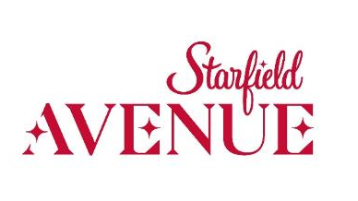
[사진(1)] 스타필드 애비뉴 로고

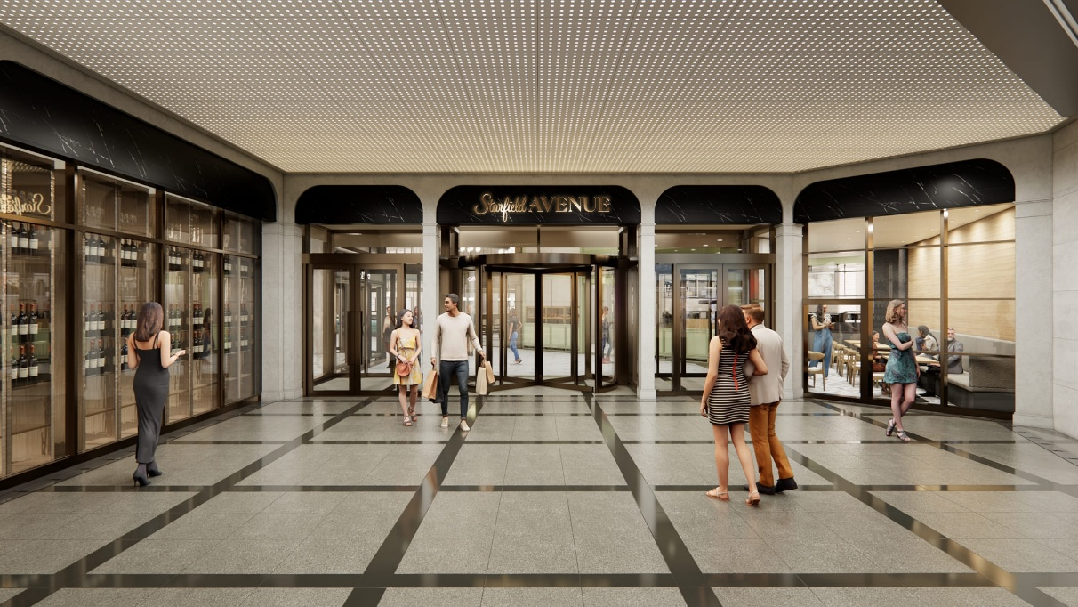
[사진(2)] ‘스타필드 애비뉴 그랑서울점’ 내부 이미지

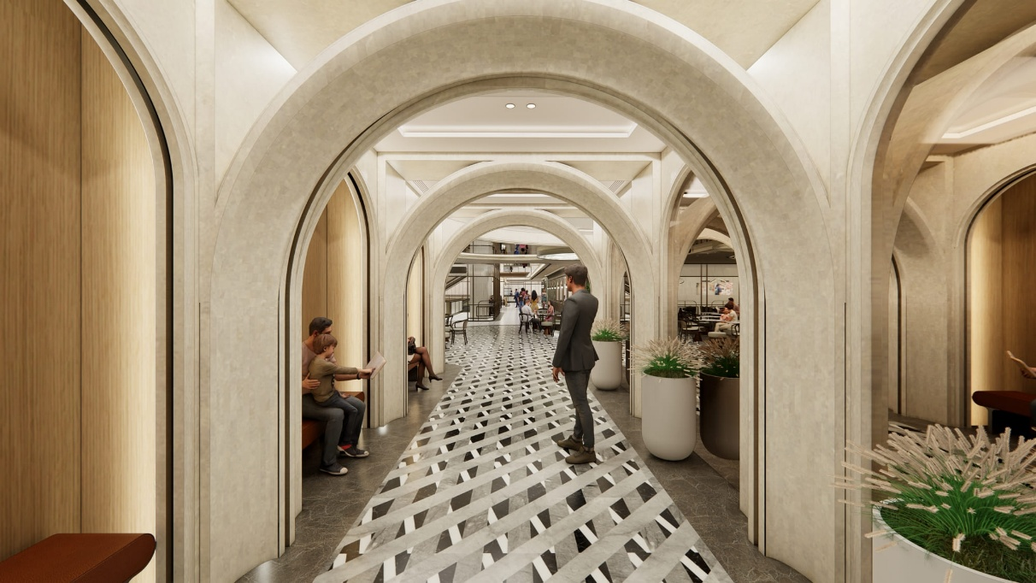
[사진(3)] ‘스타필드 애비뉴 그랑서울점’ 내부 이미지

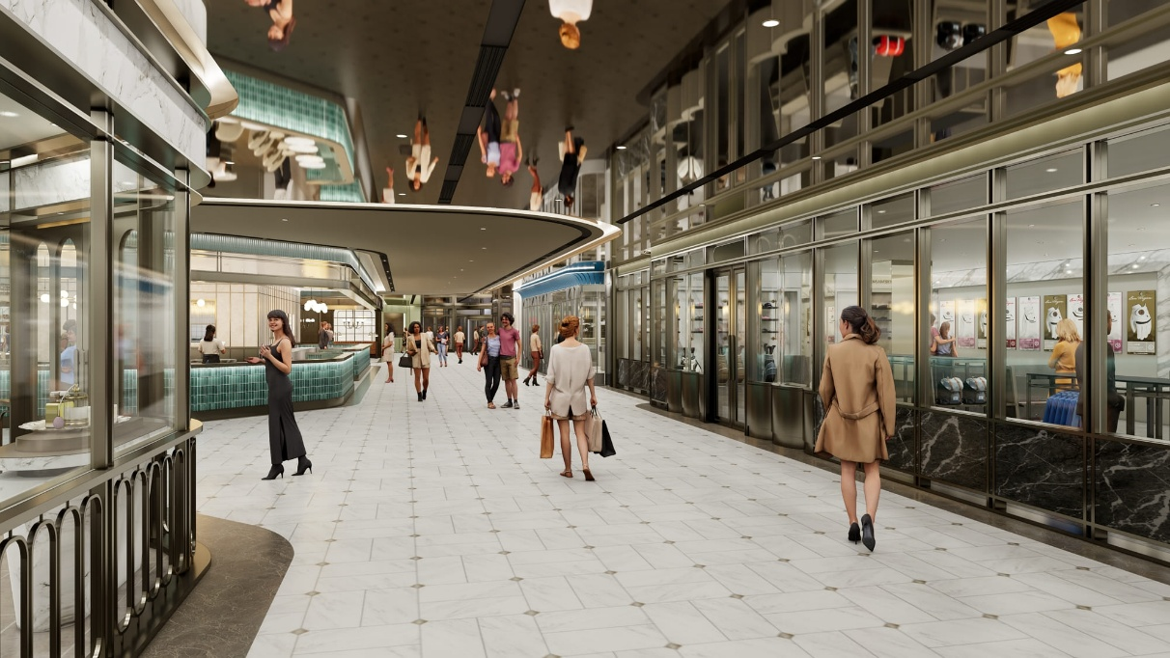
[사진(4)] ‘스타필드 애비뉴 그랑서울점’ 내부 이미지

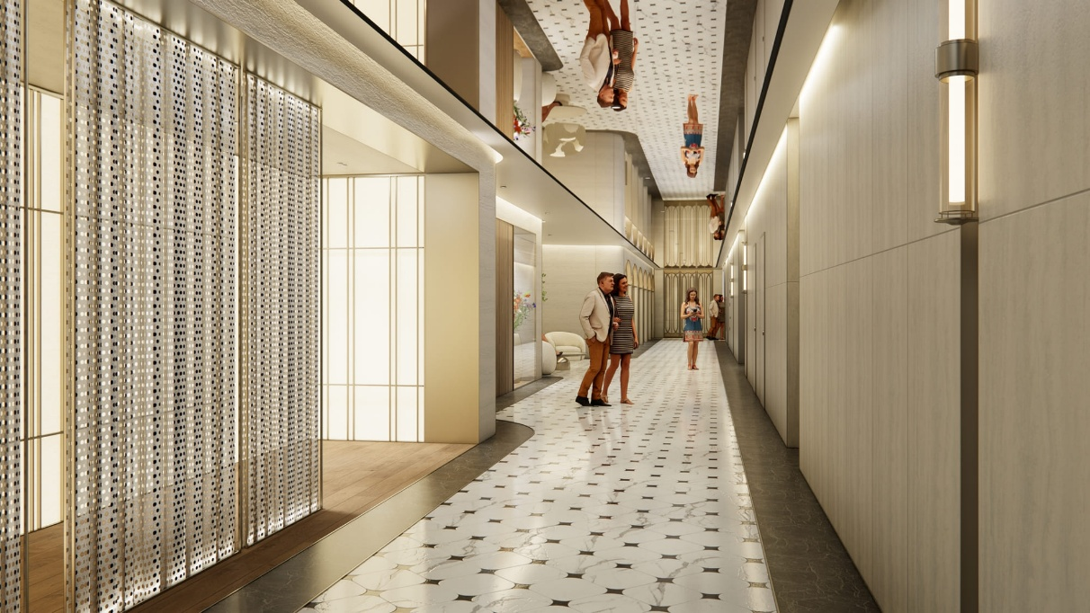
[사진(5)] ‘스타필드 애비뉴 그랑서울점’ 내부 이미지

- 고맙습니다. 신세계프라퍼티 홍보담당 입니다 (총 5매) –

